Seletuskiri Laeva Vallavolikogu 20.12.2016 otsuse nr 0000 juurde „Haldusterritoriaalse korralduse muutmise taotlemine“

- Laeva, Piirissaare ja Tartu valla kui ühinevate omavalitsusüksuste ajalooline taust
Ajalooliselt on ühinevate omavalitsuste territooriumid kuulunud suuremas osas Äksi kihelkonda. Laeva valla läänepoolne osa ka Kursi kihelkonda ja Tartu valla lõunapoolne osa Tartu-Maarja kihelkonda. Arusaadavalt on Piirisaare vald olnud teistsuguse ajaloolise arengulooga ning selle seos Tartu ja Laeva vallaga baseerub pigem senisel koostöö maakonna tasandil ja valdade ühisel tõmbekeskusel Tartu linnal. Alates 1930ndate aastate vallareformist on püsinud enamjaolt tänane haldusjaotus.
- Ühinemise mõju elanike elutingimustele
Laeva vald ja Tartu vald asuvad Tartu maakonna põhjaosas. Piirisaare vald asub Tartu maakonna idaosas Peipsi järve ja Lämmijärve piiril, olles ühtlasi Peipsijärve suurim asustatud saar. Laeva vallal ja Tartu vallal on olemas ühine piir, Piirisaare vald Laeva ja Tartu vallaga ühist piiri ei oma, valdasid ühendavaks võib pidada Emajõe - Peipsi veeteed. Ühinevatest omavalitsustest pindalalt suurim on Tartu vald (298,96 km²), pindalalt natuke väiksem on Laeva vald (233,18 km²). Piirissaare puhul on tegemist Tartu maakonna kõige väiksema vallaga, valla pindala on 8,3 km².
Laeva vald, Piirissaare vald ning Tartu vald on oma senistes arengusuundades väärtustanud oma looduslähedast, head ja turvalist elukeskkonda ning samal suunal plaanitakse jätkata ka uues moodustuvas omavalitsuses.
Ühinemise tulemusel piirkonna elanike senised elutingimused oluliselt ei muutu. Kohapeal säilivad senised teenused ning nende osutamise kohad. Piirisaare vallal on lisaks saarel olevale vallamajale olemas ka kontor Tartu linnas. Ühinemise järel luuakse Tartu linna teenuskeskus. Kuna Tartu linn on nii Tartu valla kui ka Laeva valla oluline tõmbekeskus, siis tekib inimestel suurem valikuvõimalus, millist teenuskeskust asjaajamiseks kasutada.
Ühinevate omavalitsuste eesmärk on mitmekesiste huvitegevuse võimaluste kättesaadavus, selleks säilitatakse välja kujunenud huvihariduse- ja huvitegevuskeskused ning laiendatakse huvikoolide erialade kättesaadavust üle valla.
- Ühinemise mõju elanike ühtekuuluvustundele
Kihelkondlikud sidemed on Tartu ja Laeva vallal, kuid kaasajal ei mängi need enam olulist rolli. Tartu linna roll on aastakümnetega märkimisväärselt kasvanud kogu regioonis ning ka ühinevate omavalitsuste peamiseks ühisosaks on Tartu linn. Samas erinevad kultuuriruumid (Piirisaare) ja asutusloogika (maaline ja linnaline elukeskkond) rikastab ühinenud omavalitsust ning võimaldab mitmekesisemat valla arengut. Ühinemise järgselt hakatakse välja andma ülevallalist ajalehte, mille kaudu on võimalik tutvustada eri piirkodade tegevusi ja läbi kommunikatsiooni integreerida valda.

- Ühinemise mõju avalike teenuste osutamise kvaliteedile ja haldussuutlikkusele
Ühinevatel omavalitsustele on avalike teenuste osutamise kvaliteet ning teenuste kättesaadavus olnud oluliseks teemaks. Oluliseks on peetud, et ühinemise tulemusel avalike teenuste osutamise kvaliteet ei tohi halveneda ning teenused peavad olema kättesaadavad. Seetõttu on ühinevad omavalitsused ühinemislepingus eesmärgiks seadnud omavalitsusüksuses pakutavate teenuste muutmise mitmekesisemaks, kvaliteetsemaks ning kättesaadavamaks ning kujundada spetsialiseeritud, asjatundlik ja motiveeritud töötajaskond. Suuremas omavalitsuses on võimalik ametnike kitsam spetsialiseerumine, mis omakorda toob kaasa teenuse kvaliteedi paranemise. Ühinevate omavalituste poolt on kokku lepitud, et kohapealsed teenused säilivad, lisaks jääb Tartu linna teenuskeksus. Oluliseks on peetud sotsiaalvaldkonda, ühinemisel on eesmärgiks seatud tagada elanikele omavalitsuse poolt osutatavate sotsiaalteenuste parem kättesaadavus ja kvaliteet, senistes valla keskustes tagatakse esmane sotsiaalhoolekanne ja lastekaitse. Spetsialistide ja väljaarendatud teenuste konsolideerimine võimaldab need tagada kogu ühinenud valla territooriumil. Elanike arvult suuremas omavalitsuses on tugispetsialistide arvelt võimalk suurendada elanikega kokkupuutuvate ja teenuseid osutavate spetsialistide osakaalu.
- Ühinemise mõju demograafilisele situatsioonile
Ühinemise tulemusel moodustatava omavalitsuse rahvaarv on 7878 (seisuga 01.01.2016). Ühinevatest omavalitsustest on Tartu valla rahvaarv pidevalt kasvanud, Laeva ning Piirissaare rahvaarv seevastu on vähenenud. Võrreldes 2009. aasta seisuga on Laeva vallas rahvaarv vähenenud 12,8%. Tartu vallas on perioodil 2009-2016 rahvaarv pidevalt suurenenud, võrreldes 2009. aastaga on rahvaarv suurenenud 18,6%. Piirisaare rahvaarv on võrreldes 2009. aastaga suurenenud, kui 2009. aasta alguses oli rahvaarvuks 92, siis 2016. aastal oli rahvaarvuks 102. Piirissaarele on iseloomulik, et talveperioodil on saarel kohapeal oluliselt vähem inimesi kui suveperioodil, suvel Piirissaare elanikkond mitmekordistub.
Ühinevates omavalitsustes on tööealisi elanikke (vanuses 19-64) 5023, so 63,76%. Kõige rohkem on selle vanusegrupi esindajaid Piirissaare vallas (64,7%), Tartu vallas 64,0% ning Laeva vallas 61,4%. Piirissaare vald eristub teistest väikelaste (vanuses 0-6) ning koolilaste (vanuses 7-18) osakaalu poolest, väikelapsi Piirissaarel ei ole, Laeva vallas on neid 5,9% ning Tartu vallas 10,1% rahvastikust. Kooliealisi (vanuses 7-18) on Piirisaare vallas 0,9% (1 laps) rahvastikust, Laeva vallas 13,0% ning Tartu vallas 13,3% rahvastikust. Penisoniealiste osakaal on kõige suurem Piirissaare vallas, 34,3% rahvastikust, Laeva vallas 19,7% ning Tartu vallas 12,6% rahvastikust.

Elanike arvu prognoos 2015-2030
Vald | Rahvaarvu muutus 2015-2030 | Elanikkonna keskmine vanus 2015 | Elanikkonna keskmine vanus 2030
Laeva vald | -3,4 -4,4% | 39,8 | 44,1
Tartu vald | 17,9-19,8 % | 36,2 | 39,3
Allikas: Tammur, A., Tiit, E.M. (2015) Rahvastikuprognoos kohaliku omavalitsusüksuste rühmades. Klasteranalüüs.

Ühinevates omavalitsustes sünnib aastas ca 120 last. Ühelt poolt lubab selline rahvastiku koosseis jätkusuutlikult kavandada piirkonna koolide ja lasteaedade tööd, samas nõuab pidevat tähelepanu eakatele suunatud teenuste pakkumine.
Ühinemine ise demograafilist situatsiooni ei muuda, kuid muutusi saab mõjutada edasiste poliitiliste valikutega- erinevad toetused, elukeskkonna arendamine, ettevõtluskeskkonna paranemine sellega kaasnev uute töökohtade teke ja palgataseme paranemine.
- Ühinemise mõju transpordi ja kommunikatsiooni korraldusele
Piirkonna omavalitsuste põhikeskuste ühendused Tartu linnaga on head, kuid ühinevate valdade keskuste vahel sisuliselt puuduvad (vt joonis 1). St liinid toimivad läbi Tartu linna. Ilmselt ei ole ühendomavalitsuses mõistlik ka keskustevahelisi ühendusi luua, kuna see ei vastaks inimeste pendelrändevajadusele. See omakorda kinnitab vajadust valla teenuskeskuse loomiseks Tartu linna. Piirissaare püsiühendus mandriga toimib 7-8 kuul aastas peamiselt Laaksaare sadama kaudu. Piirissaare sadam asub saart läbivas põhja-lõuna suunalises kanalis. Talvel, kui ilmastikuolud lubavad, on avatud Laaksaare-Piirissaare jäätee. Suurimad probleemid ühendusega tekivad kevadisel- ja talvisel üleminekuperioodil, aeg-ajalt on sellel perioodil ühendus saarega katkenud.
Ühinejad on võtnud eesmärgiks korraldada transpordisüsteem selliselt, et see vastaks inimeste liikumis- ja tööhõive vajadustele. Ühinemislepingus on kavandatud koostöös Tartu linnaga linnaliinide pikendamine valla territooriumile. Kokku on lepitud, et tagatakse ühendused lasteaedade, põhikoolide ja gümnaasiumitega ning osaletakse ühistranspordi liinivõrgu kujundamisel.
Ühinejad on kokku leppinud, et ühinenud vallal on oma ajaleht, mille väljaandmist jätkatakse seniste omavalitsusüksuste ajalehtede parimatest tavadest lähtuvalt.

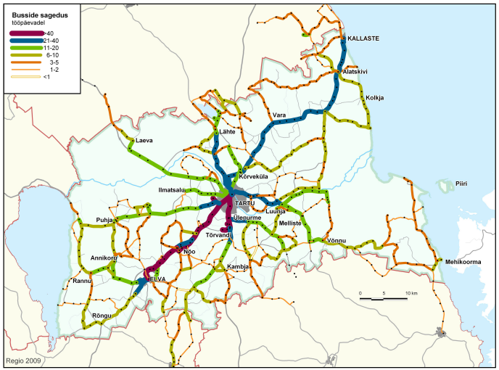
Joonis 1. Busside keskmine sagedus tööpäevas peatustevahelistel lõikudel Tartumaal
Allikas: AS Regio (2009) Tartu maakonna sotsiaalse infrastruktuuri ja ühistranspordi analüüs II etapp. Liinivõrgu analüüsi aruanne.

- Ühinemise mõju ettevõtluskeskkonnale
Omavalitsuse ühinemise läbi saavutatav ettevõtluskeskkonna kujundamise võimekuse ja arendusvõimekuse kasv loob eeldused ettevõtluskeskkonna strateegiliseks arendamiseks. Siiski jääb Tartu linn ettevõtluskeskkonna arengumootoriks ning ühineva valla võimalus on ennast selles positsioneerida ja oma vastav strateegia kujundada. Selleks jääb jätkuv vajadus omavalitsuste koostööks. Ühinejad on seadnud eesmärgiks arendada ettevõtluskeskkonda, pidades silmas tööhõivet ning elukeskkonna kvaliteeti.
- Ühinemise mõju hariduslikule olukorrale
Ühinevate omavalitsuste koolivõrk on optimaalne ning selle tõttu ei ole ühinemisega nähtav negatiivset mõju koolivõrgule. Küll aga võimaldab ühtne omavalitsus tervikliku koolipiirkonna raames tagada koolides spetsialiseeritud erialaõpetajate ja tugispetsialistide olemasolu. Samuti arendada teisi koolipiirkonna ja haridusteenuse aspekte, nt ühtne personalikoolitus, kinnisavara haldus, erivajadustega õpilaste vajaduste parem arvestamine jne. Lepinguosalised on kokku leppinud, et säilitatakse välja kujunenud koolivõrk elukohalähedaste põhikoolidega Laevas ja Kõrvekülas ning gümnaasiumiga Lähtel. Kõigile valla lastele tagatakse lasteaia- ja lastehoiuteenus. Selleks säilitatakse lasteaiateenus Kõrvekülas, Lähtel ja Laevas ning vajadusel rajatakse uued lasteaiad või lastehoiukohad.
- Ühinemise mõju omavalitsusüksuse organisatsiooniliselt ühtse teenusepiirkonnana toimimisele
Tartu vald kuulub Statistikaameti analüüsi (2014) kohaselt Tartu linna lähivööndisse ja Laeva vald siirdevööndisse, mis tähendab, et mõlemad omavalitsused on tugevalt integreeritud Tartu linnaga. Piirissaare vald on määratletud iseseisva toimepiirkonna ja äärelise alana, kuid selle töörände trendid on samuti ennekõike Tartu-suunalised. Seda kinnitavad ja töörände analüüsid. Joonisel 2 on esitanud töörände andmed Tartu maakonna siseseselt. Tartu vallast toimub igapäevane tööränne Tartu linna 50-64% hõivate osas, Laeva vallas 20-49,9% hõivatute osas ja Piirissaare vallas 10-19,9% hõivatute osas. Seega ühinevatel omavalitsustel on pendelrändemustrites suur ühisosa, mida toetab ka teede ja ühistranspordi võrgustik.
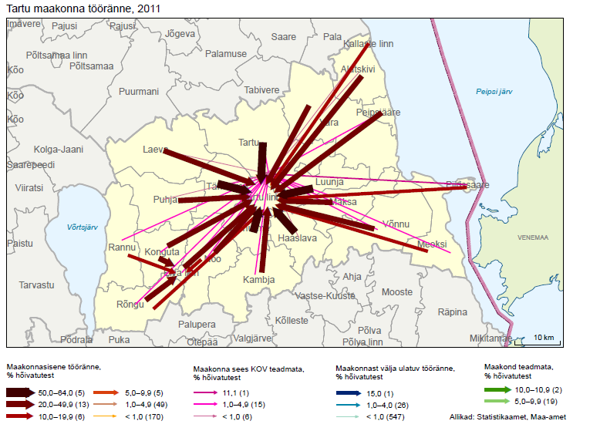
Joonis 2. Tartu maakonna sisene tööränne
Allikas: Statistikaamet (2011) Rahva ja eluruumide loendus. Ülevaade omavalitsusüksuste töörändest.
Ühinemise järel arendatakse valla asutusi ja allasutusi süsteemselt ja terviklikult. Valla poolt osutatavate avalike teenuste elanikulähedaseks osutamiseks säilitatakse teenuskeskuste võrgustik, kus osutatakse teenuseid, mida on otstarbekas osutada elanikule ruumiliselt lähedal. Valla üleselt korraldatakse valla üldine juhtimine ja teenuste osutamine, mis on oma olemuselt koordineeriva iseloomuga või eeldavad kitsast spetsialiseerumist.
Teenuskeskuste staatus, funktsioonid, teenuste nimekiri ning teenistujate ameti- ning töökohad määratakse kindlaks valla ametikohtade struktuuris, mis töötatakse välja ettevalmistusperioodi jooksul.

Statistikaamet ei ole Piirisaare elanike prognoosi elanike arvu vähesuse tõttu koostanud, küll aga on öeldud järgnevat (lk 1): „Klastrisse nr 2 kuulub vaid Piirissaare vald. Piirissaare on väga äärmuslik näide, kuna sealne rahvaarv on väga väike ja koosneb ainult vanemaealistest inimestest. Lapsed ja noored puuduvad. Seega kujundab seal rahvastikku ainult suremus ja sisseränne. Erinevate andmeallikate järgi on need protsessid olnud enam-vähem tasakaalus. Midagi ennustada selle saare elanike arvu kohta oleks väga kaugel matemaatilise prognoosi võimekusest. Olukord on tugevas sõltuvuses poliitilistest jm otsustest. Võib öelda, et järgneva 15 aastaga on võimalik, et Piirissaarele jääb järgi vaid pooled praegustest elanikest, aga neid võib sinna hoopis minna, kasvatades sealset rahvaarvu poole suuremaks“.
Statistikaamet (2014) Toimepiirkondade määramine

